作 者 推 荐
鲁比·瓦克斯（Ruby Wax）

作者简介：


鲁比·瓦克斯（Ruby Wax）是一位成功的喜剧演员、电视编剧和表演者，从业超过25年。鲁比还拥有牛津大学的正念认知疗法硕士学位，并于2015年因其对心理健康的贡献被授予大英帝国勋章勋章。她著有《圣新世界》（Sane New World）和《精神问题有什么可笑的》（A Mindfulness Guide for the Frazzled），并在世界各地进行巡回演出，同时还举办了单人女性秀。这两本书一度登上《星期日泰晤士报》畅销书排行榜的榜首。她在推特上有14.5万名追随者。

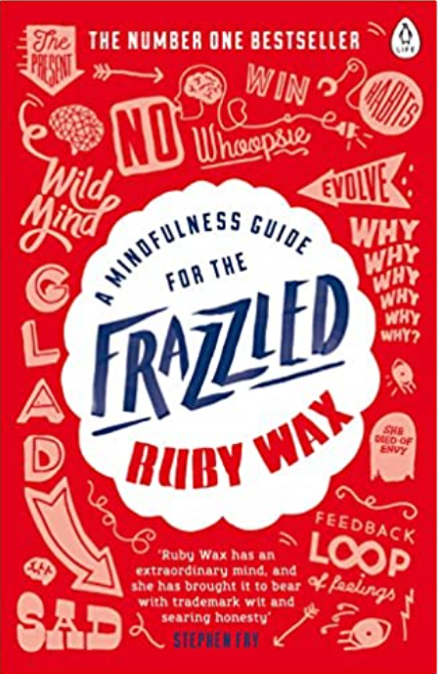
中文书名：《疲惫者的正念指南》
英文书名：A MINDFULNESS GUIDE FOR THE FRAZZLED
作 者：Ruby Wax
出 版 社：Penguin Life
代理公司：PFD/ANA/Lauren Li
页 数：272页
出版时间：2016年12月
代理地区：中国大陆、台湾
审读资料：电子稿
类 型：心灵励志
繁体中文版权已授
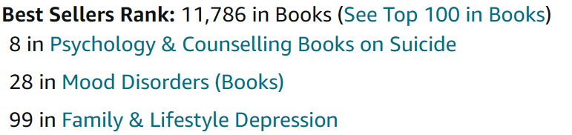

内容简介：

销量超过15万册排名第一的畅销书，掀起了一场正念革命。

“我们都疲惫不堪，我们都……”

五百年前，没有人死于压力：我们发明了这个概念，现在我们任它支配着我们。

鲁比·瓦克斯（Ruby Wax）在《疲惫者的正念指南》中向我们展示了如何通过简单的改变让我们有时间呼吸、反思和生活在当下，从而让我们彻底摆脱疲惫感。这是一本简单易懂的正念入门指南，与鲁比标志性的机智和幽默融为一体。

让鲁比成为你的向导，使你变得更健康、更快乐。你失去的只有压力……

媒体评价：

“这是一本充满激情和活力的好书。鲁比·瓦克斯对正念的科学和实践提出了她独特的看法。她展示了如何面对生活抛给我们的一切，并给出了她自己的一步一步的指导，帮助我们在混乱中找到深沉的平静。”
----马克•威廉姆斯教授（Mark Williams）

“鲁比·瓦克斯写了一本既搞笑又有用的正念指南。她以最新的科学为基础，就如何改善我们生活的方方面面，如我们的健康、幸福、我们的人际关系和事业，提供了独特见地。”
----阿里安娜·赫芬顿（Arianna Huffington）

“在这个问题上处理得非常机智……她以一种不会让你入睡的方式传授了无所事事的艺术。”
----《泰晤士报》（The Times）

“关于正念背后的科学的初学者指南。”
----《星期日泰晤士报》（Sunday Times）

“时机恰当，结合了正念的理论、实践和个人叙述……是一本轻松、振奋、幽默的读物。”
----《心理学家》（The Psychologist）

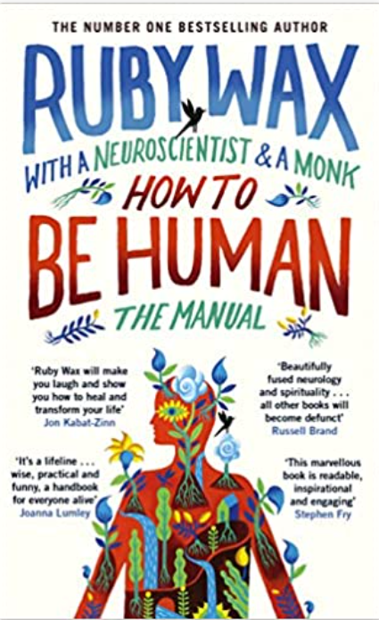
中文书名：《如何做人：一部实用手册》
英文书名：HOW TO BE HUMAN: The Manual
作 者：Ruby Wax
出 版 社：Penguin Life
代理公司：PFD/ANA/Lauren Li
页 数：264页
出版时间：2018年1月
代理地区：中国大陆、台湾
审读资料：电子稿
类 型：心灵励志
繁体中文版权已授

内容简介：

来自《疲惫者的正念指南》的头号畅销书作者

我们花了40亿年时间才进化到现在的样子。毫无疑问，任何读到这篇文章的人都已经赢得了进化的饥饿游戏，因为你显然已是双足直立行走动物，而不是一尊化石。这本应该使我们成为活着的最幸福的物种。但我们大多数人并不是这种感受。到底是什么出了问题？我们渐渐开始把自己当做机器，而不是人类。我们太习惯升级iphone之类的东西了。只要新产品一出来，我们就会毫不犹豫地把旧的扔掉。（我认识的许多人现在都在使用iWife4或iHusband8，他们的座右铭是：越新越好。）

无论我们服用什么药物，我们无法阻止未来的到来。但是，即使我们的每一部分都几乎变成了机器人，我们仍然有自己的思想。希望我们能够将其用于同情心等方面，而不是追逐所谓“更好”。如果我们能够做到这一点，我们就走上了通往幸福的康庄大道。

我在写这本书时得到了一位僧人的帮助，他解释了心智的运作方式，还给出了一些正念练习。另外还有一位神经科学家解释了在大脑中是什么让我们真正成为“我们”。在《如何做人》这本书中，我们回答了你曾经遇到过的每一个问题：进化、思想、情感、身体、成瘾、关系、孩子、未来和同情心。正如你升级你的iPhone一样，你也会需要升级自己的思想。《如何做人》真实又有趣，想要提升思想，只此一本足矣。

媒体评价：

“凭借这本精彩的书，鲁比·沃克斯确认了她作为人类心理健康、幸福和成就领域最具可读性、最鼓舞人心、最具吸引力的作家之一的地位。”
----斯蒂芬·弗莱（Stephen Fry）

“鲁比完美地融合了神经学和灵性，给了我们一种同时处理思想和大脑的方法。如果这种精神升级有效，那么当我们在极乐幸福之中安然自得时，所有其他书籍都将黯然失色。”
----拉塞尔·布兰德（Russell Brand）

“毫不夸张地说，《如何做人》是宛如救生索一般。它明智、实用、有趣，是一本给那些绝望之人的手册。但它实际上是也为每一个活着的人准备的，为好奇的人，幻灭的人，糊涂的人，或只是单纯的快乐的人所准备。鲁比、和尚和神经科学家就是现当代的三位圣贤。”
----乔安娜·卢姆利（Joanna Lumley）

“鲁比·瓦克斯像史迪奇一样。而这位“史迪奇”不仅可以让你捧腹大笑，她同时也向你展示一些非常有用的东西来治愈和改变你的生活。不开玩笑，她所指的事情太严肃了，不能太当真。”
----乔恩·卡巴特·津恩（Jon kabat-Zinn）

“正如我所料，这本书很有趣，可读性很强，但我没想到的是，它改变了我对自己思维方式的看法。瓦克斯小姐干得不错。”
----珍妮弗·桑德斯（Jennifer Saunders）

“准备好在你深入研究人类的意义时大笑和哭泣了吗？鲁比-瓦克斯和她的神经科学家和冥想僧侣同事为我们提供了一个有科学依据的、实用的、幽默的指南，它既歇斯底里又意义深远，引导我们跨越进化，从遥远的过去到现在，甚至为我们的未来做好准备。它以娱乐和教育的方式洞察我们思想、情感和身份的本质。随着你探索和扩展真正的自己，你会感受到属于你的幸福。”
----丹尼尔·西格尔（Daniel J. Siegel）

“一个和尚、一个神经科学家和鲁比·瓦克斯之间的三方相遇。听起来像是开玩笑其实不然。这本书是我所见过的最迷人、最有趣、最有信息量的关于心灵、身体、大脑和正念的书之一。这是一本关于人类意味着什么的三方研究，具有很强的可读性和令人惊讶的智慧。”
----尼尔·盖曼（Neil Gaiman）

“鲁比·瓦克斯一生都在努力成为人类……有了这本书，她就快成功了……”
----唐·弗兰奇（Dawn French）

“这是给你头脑和心灵的礼物。帮自己个忙，读一读，你会爱上它的。”
----达维娜·麦考尔（Davina McCall）

谢谢您的阅读！
请将反馈信息发至：李文浩（Lauren Li）
安德鲁·纳伯格联合国际有限公司北京代表处
北京市海淀区中关村大街甲59号中国人民大学文化大厦1705室
邮编：100872
电话：010-82449901
传真：010-82504200
Email：Lauren@nurnberg.com.cn
网址：http://www.nurnberg.com.cn
微博：http://weibo.com/nurnberg
豆瓣小站：http://site.douban.com/110577/
新浪微博：安德鲁纳伯格公司的微博_微博 (weibo.com)
微信订阅号：ANABJ2002


